


操作系统课程设计

题目： 进程管理

学 院 网络空间安全与计算机学院
学科门类 计算机类
专 业 计算机科学与技术
学 号 20201202075
姓 名 马钰鹏
指导教师 朱亮
2022年 11月 28日

摘 要
摘要内容：
进程管理系统是一个基于.NET的客户端模拟操作系统，操作系统的主要算法实现采用的是C#语言，其主要功能分为两个部分:一是内存管理，可以输入操作初始化内存、装入作业和回收作业；二是进程管理，可以创建和撤销进程，阻塞和唤醒进程。并将进程运行过程例如内存条的变化、进程的控制和调度、中断过程以及设备使用情况等信息显示在屏幕上。
关键词：模拟操作系统; C#; .NET

目录
摘 要 2
一、引 言 4
1.1 性质 4
1.2 教学目的 4
1.3 任务和要求 4
1.4 意义 4
1.5 论文结构安排 4
二、系统分析与设计 5
2.1.硬件功能的模拟 5
2.1.1 寄存器的模拟 5
2.1.2 CPU的模拟 6
2.2进程创建和撤销 9
2.2.1 添加进程 9
2.2.2 更新就绪队列 11
2.2.3 进程撤销 11
2.3进程阻塞和唤醒 12
2.3.1 进程阻塞 12
2.4进程控制和调度 14
2.5中断功能的实现 15
2.6 内存管理 19
三、结束语 23

一、引 言

1.1 性质
操作系统OS(Operating System)是指控制和管理整个计算机系统的硬件和软件资源，并合理地组织调度计算机的工作和资源的分配，提供用户和其他软件方便的接口和环境。同时它是计算机系统中最基本的系统软件。操作系统在计算机体系中张非常重要的地位。 本课程设计旨在加深对操作系统的认识和理解。通过对操作系统模拟的实现，掌握操作系统的工作原理和实现方法。提高学生分析问题和解决问题的能力，并提高学生的编程能力。

1.2 教学目的
通过对操作系统模拟的实现，使学生加深对计算机操作系统的认识和理解，掌握操作 系统的工作原理和实现方法。是学生在理论知识应用于实践的过程中，提高学生分析问题 和解决问题的能力。同时也提高学生的编程能力。

1.3 任务和要求
进程管理主要包括进程调度，采用时间片轮转法，实现了进程的创建和撤销、进程的阻塞和唤醒和中断。并且以上过程在屏幕上显示。并提供友好的用户使用页面。存储管理包括主存分配与回收。

1.4 意义
通过对操作系统模拟的实现，加深对计算机操作系统的认识和理解，提高学生把理论 应用与实际的能力。使学生的缝隙问题和解决问题的能力得到提高。为以后的发展打下基础。

1.5 论文结构安排
第一章引言说明本课程设计的性质、教学目的与任务和要求，意义，以及论文结构安排。
第二章系统分析与设计写出系统要求，分析出包含哪些功能模块、每个模块的计划 采用的实现方法和原理。
第三章系统实现写出主要模块的实现，包括全局变量说明和主要功能的实现流程（按照模块说）。
第四章结束语总结课程实际的体会。

二、系统分析与设计
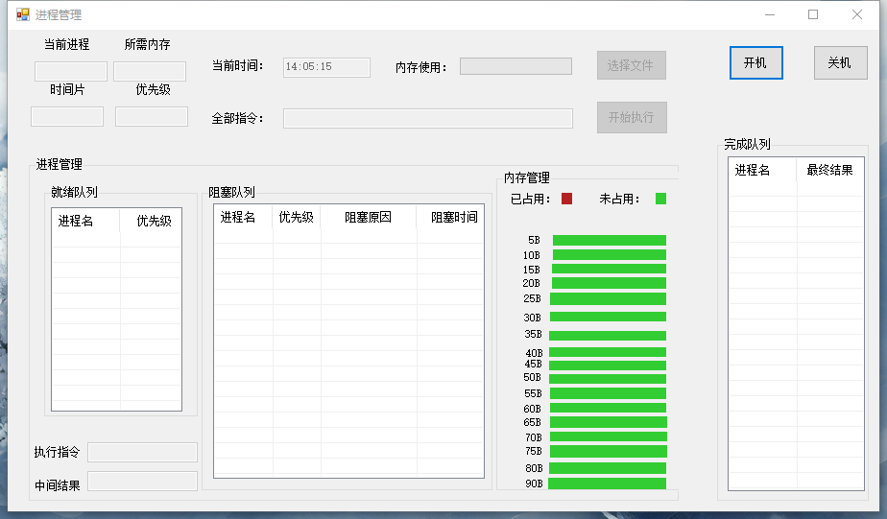

2.1.硬件功能的模拟

2.1.1 寄存器的模拟
原理：
寄存器是计算机的重要组成部分，操作系统需要对它进行一些必要的操作来让进程运行。该模拟系统中主要拥有下列寄存器：
数据缓冲寄存器（DR）：用来暂时存放由内存储器读出的一条指令或一个数据字；反之，当向内存存入一条指令或一个数据字时，也暂时将它们存放在数据缓冲寄存器中。
指令寄存器（IR）：是临时放置从内存里面取得的程序指令的寄存器，用于存放当前从主存储器读出的正在执行的一条指令。
程序状态字（PSW）：通常包含一个错误状态区域和关于中断允许或禁止，超级或普通用户模式位的条件代码。
程序计数器（PC）：用于存放下一条指令所在单元的地址的地方。
时钟寄存器（Timer）：用于时间片调度算法，用来存放时间片的大小。
相关代码：
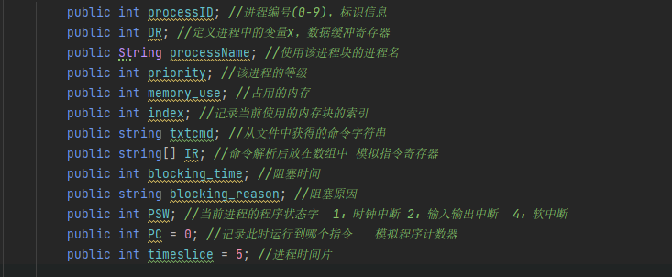

2.1.2 CPU的模拟
原理：
中央处理器是一块超大规模的集成电路，是一台计算机的运算核心和控制核心。它的功能主要是解释计算机指令以及处理计算机软件中的数据。中央处理器主要包括运算器和高速缓冲存储器及实现它们之间联系的数据、控制及状态的总线。它与内部存储器和输入/输出（I/O）设备合称为电子计算机三大核心部件。
在操作系统中，通过CPU来处理指令和调度进程还有中断处理等。
实现方法：
CPU在开机后一直等待，直到收到运行信号运行，如果此时就绪队列为空，就一直循环执行闲逛函数idle()；如果有文件被添加进来，并创建了进程控制块，就绪队列不为空则向下执行；首先判断此时运行的是否是idle()，如果是，直接打断，如果不是，需要等待要此时的进程运行完；取出就绪队列中的第一个PCB，运行IR中的指令，然后Timer减1；如果Timer等于0则让PSW==1来进行时钟中断；否则让PC值加一指向下一条指令;更新阻塞时间，就绪队列，阻塞队列；延时。
流程图如下图所示。
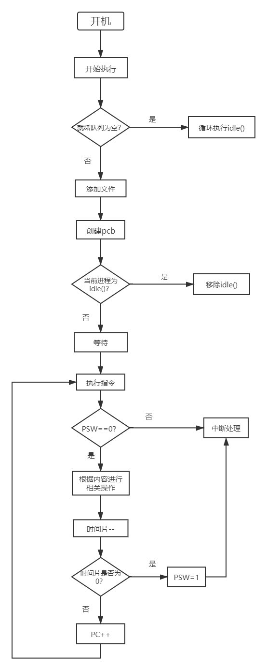
相关代码：
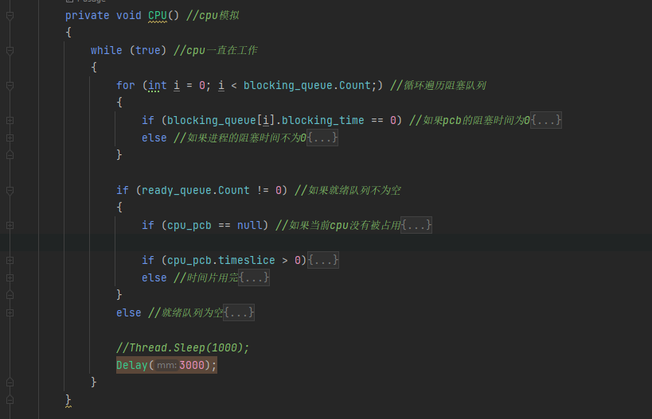
相关界面：
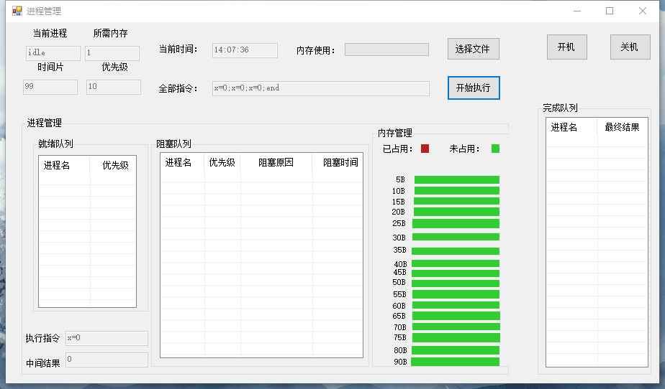

2.2进程创建和撤销

2.2.1 添加进程
实现方法：
为选择的每个文件创建进程，首先判断目前的进程是否是闲逛进程；
若是，直接中断，并从就绪队列以及PCB表中移除，释放CPU；
创建一个进程控制块，并赋值；
将此pcb添加到PCB表中；
查找空闲内存块，如果找到，分配内存，如果没有，添加失败，进程创建失败。
相关代码：
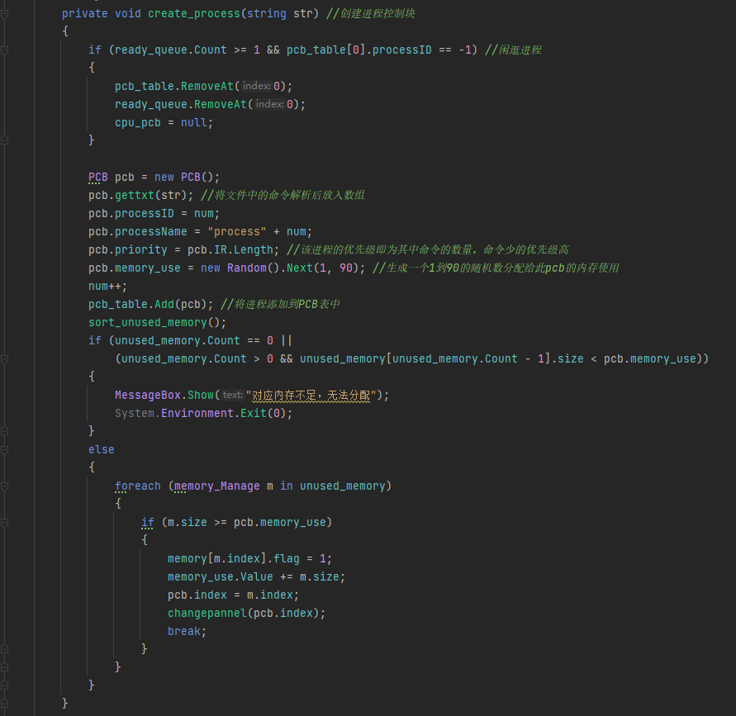

2.2.2 更新就绪队列
实现方法：
首先清空就绪队列；
对PCB表按优先级进行排序；
新建一个item；
将进程添加到就绪队列；
相关代码：
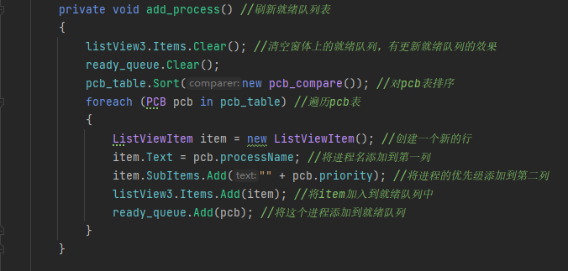

2.2.3 进程撤销
实现方法：
从就绪队列和PCB表中删除此进程，更新就绪队列；
释放内存；
让出CPU；
相关代码：
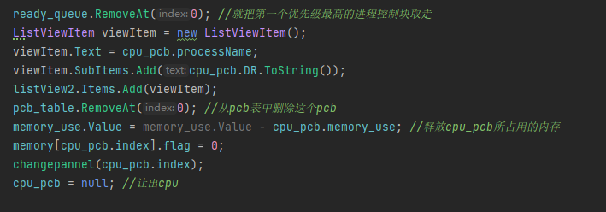
相关界面：
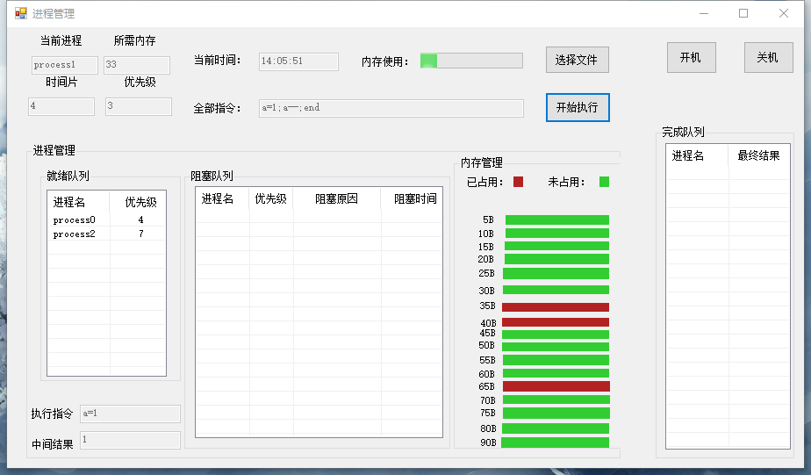

2.3进程阻塞和唤醒

2.3.1 进程阻塞
实现方法：
循环阻塞队列；
如果当前进程的阻塞时间不为0，让它的阻塞时间--，并更新窗体；
相关代码：
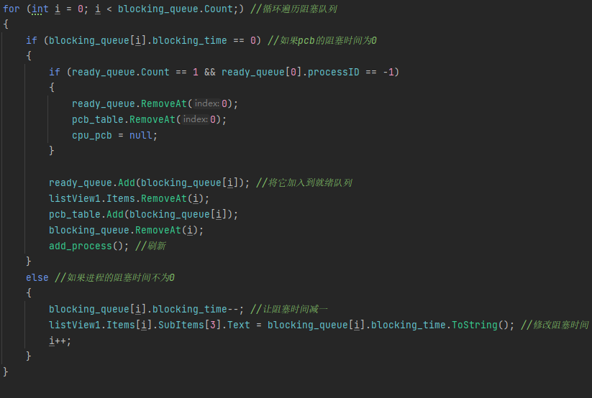
2.3.2 进程唤醒
实现方法：
遍历循环队列；
如果当前进程的阻塞时间减少为0，则把当前进程从阻塞队列移除，并添加到就绪队列，更新就绪队列；
相关代码：
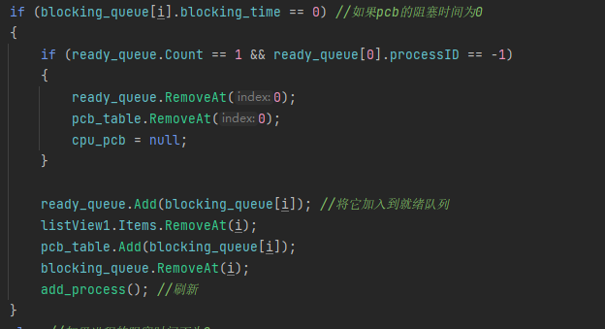
相关界面：
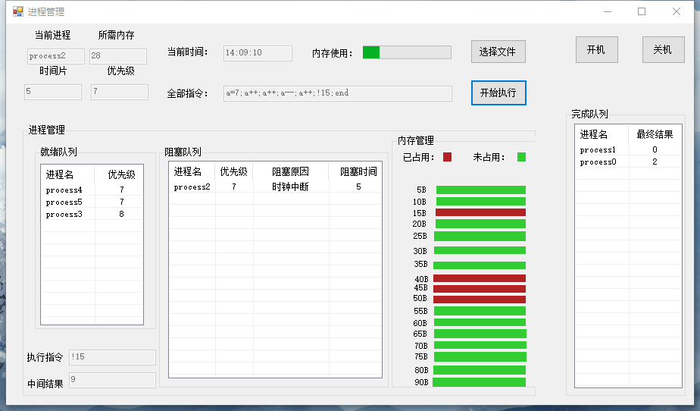

2.4进程控制和调度
原理：
为了描述控制进程的运行，系统中存放进程的管理和控制信息的数据结构称为进程控制块，它是进程实体的一部分，是操作系统中最重要的记录性数据结构。它是进程管理和控制的最重要的数据结构，每一个进程均有一个PCB，在创建进程时，建立PCB，伴随进程运行的全过程，直到进程撤销而撤销。
实现方法：
建一个PCB类，PCB中的内容包括进程标识符、主要寄存器内容、进程状态、阻塞原因等。本系统模拟最多容纳10个进程块。
相关代码：
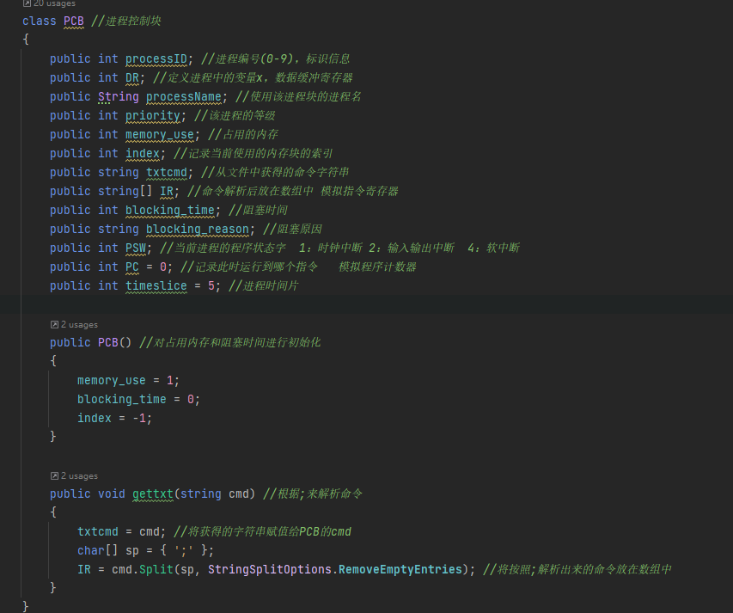

2.5中断功能的实现
原理：
中断是指计算机运行过程中，出现某些意外情况需主机干预时，机器能自动停止正在运行的程序并转入处理新情况的程序，处理完毕后又返回原被暂停的程序继续运行。
实现方法：
中断的发现应该是硬件的工作，这里在函数CPU中加检测PSW的方式来模拟。在CPU（）函数中，每执行一条指令之前，先检查PSW，判断有无中断，若有进行中断处理，然后再运行解释指令。CPU函数应该不断循环执行的。
PSW中的值1表示时钟中断，2表示输入输出中断，4表示软中断，可以组合1+2,1+4,,2+4,1+2+4。
模拟中断的种类和中断处理方式：
程序结束（执行指令end形成的中断，软中断）：调用进程撤销原语撤销进程，然后进行进程调度；
I/O中断（对应阻塞进程设定时间到）：将输入输出完成的进程唤醒。
时钟中断：进程时间片用完，正在运行的进程转为就绪，重新进程调度
相对时钟的模拟：用相对时钟用于时间片的中断，寄存器Timer。
流程图如下图所示。
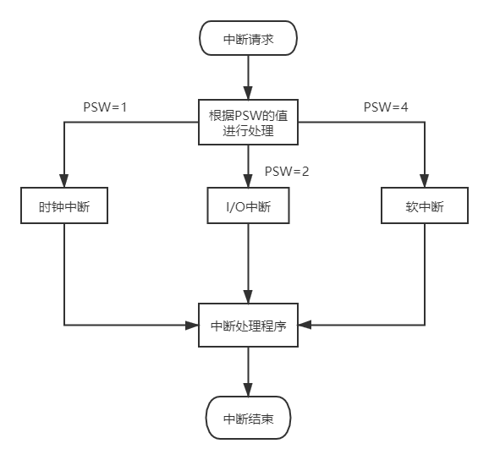
相关代码：
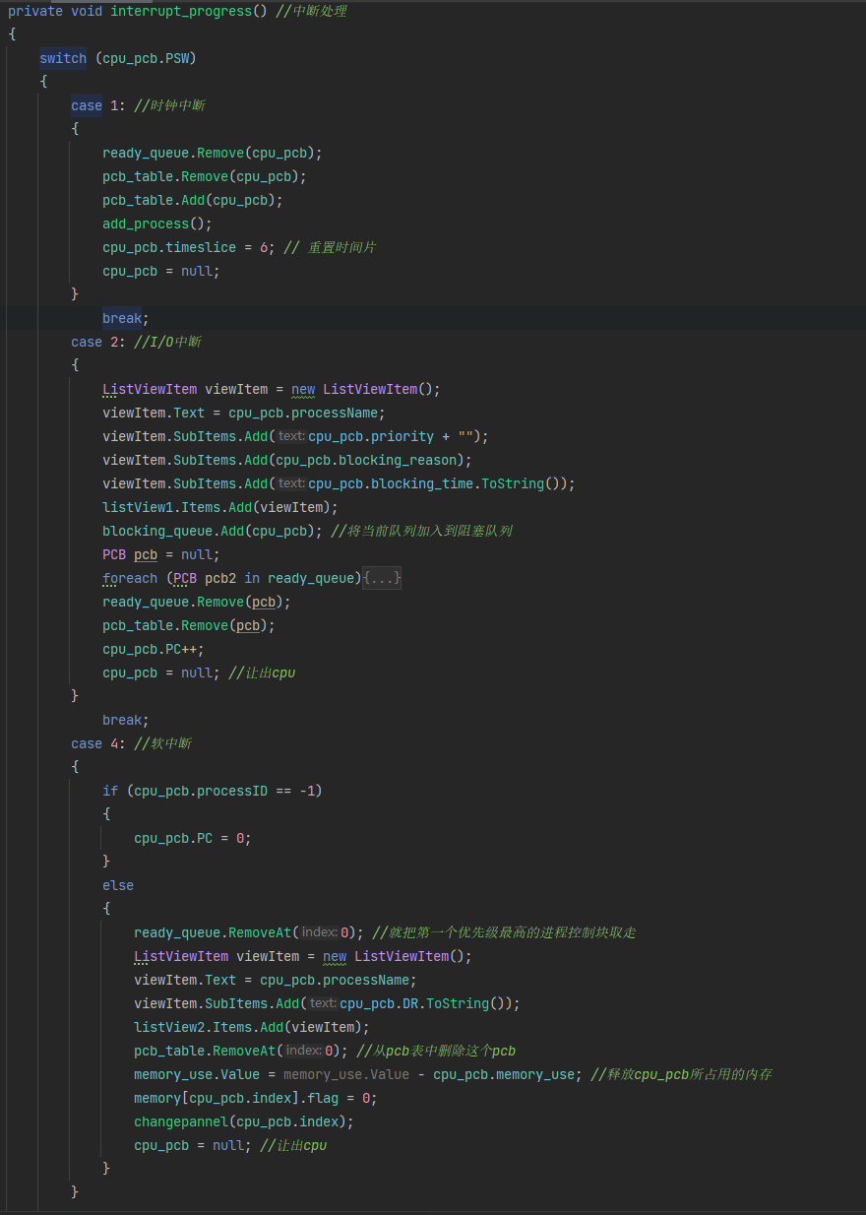

2.6 内存管理
原理：
地址空间表示任何一个计算机实体所占用的内存大小。源程序经过汇编或编译后再经过链接编辑程序加工形成的程序的装配模块，及转换为相对地址编址的模块，它是以0为基址顺序进行编址的。相对地址也称为逻辑地址或虚拟地址，把程序中由相对地址组成的空间叫做逻辑地址空间。相对地址空间通过地址再定位机构转换到绝对地址空间，绝对地址空间也叫物理地址空间。内存空间一般是指主存储器空间（物理地址空间）或系统为一个用户程序分配内存空间。系统为一个用户程序分配内存空间方法有单一连续分配、固定分区分配、动态分区分配以及动态重定位分区分配四种方式。
实现方法：
主存分配（可变分区算法）
寻找空闲区；
分配空闲区；
填写已分分区表；
主存回收
删除已分分区表对应项；
寻找空闲的上下邻；
合并空闲的上下邻，或填入空闲分区表；
此模拟系统采用可变分区算法分配内存，当添加进程创建进程控制块时，为进程分配一个从1B-90B的随机内存大小，系统的内存块从5B-90B按5B为步长依次递增，共有18个内存块，总内存为855B。
相关代码：

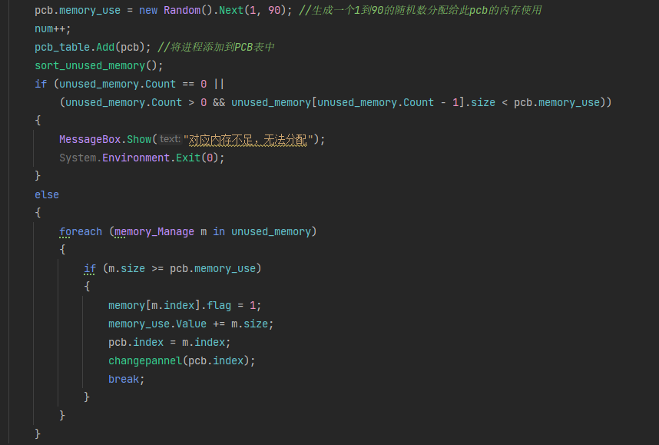

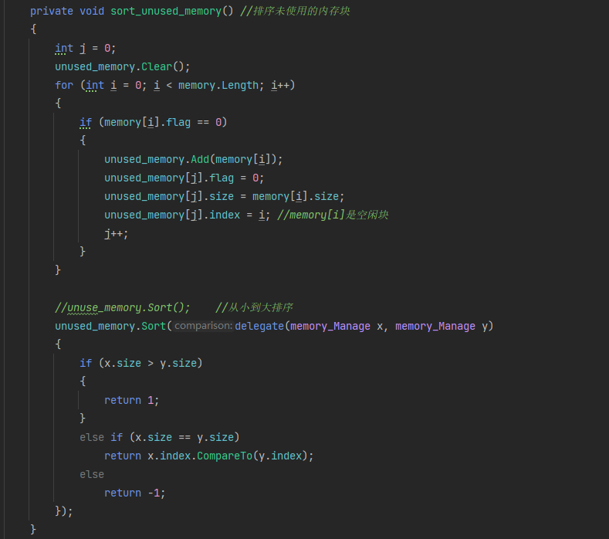

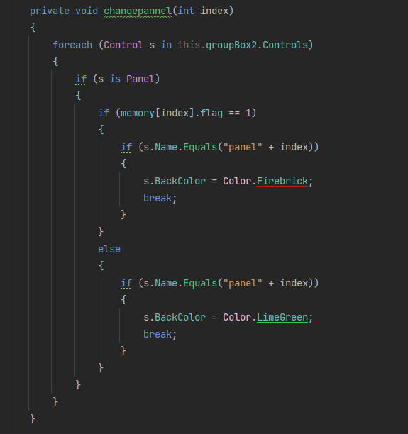
相关代码:
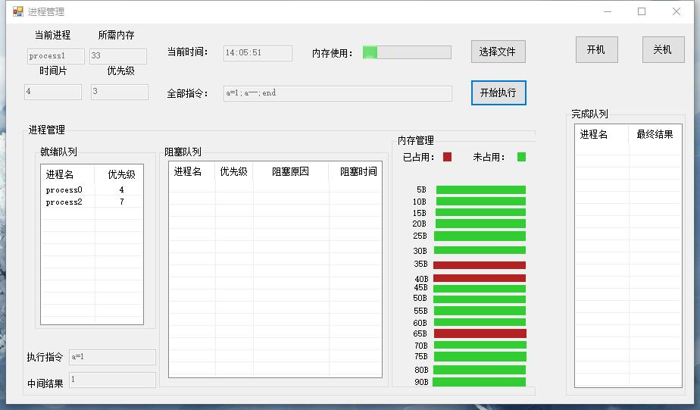

三、结束语
在完成本次课设过程中，我学到了很多东西，也意识到了自己的很多不足。在设计过程中，我发现进程的操作不仅仅是操作系统的知识，还涉及到了硬件的模拟，例如PC、IR等的使用，要想完成本次设计，就需要了解它们各自的功能和实现的过程。
虽然明白所需要的东西，但是由于系统观念不强，不知道如何将CPU与操作系统整合。所以刚开始的时候，只是根据老师提供的PPT将每一块的功能大致实现，但是没有办法将其整合成一个完整的操作系统实验。经过了将近两个星期的学习，看书上的知识，参考别人的代码，与别人讨论相应模块的功能实现等，我终于有些思路将其整合。经过此次实验，让我深刻的认识到专业知识不是离散的，而是一个完整的系统，我们学习的时候不能单学科的学习，要学着将各个学科联系起来。

四、代码

4.1PCB控制块
using System;
using System.Collections.Generic;
using System.Linq;
using System.Text;
using System.Threading.Tasks;
namespace processManage
{
class PCB //进程控制块
{
public int processID; //进程编号(0-9)，标识信息
public int DR; //定义进程中的变量x，数据缓冲寄存器
public String processName; //使用该进程块的进程名
public int priority; //该进程的等级
public int memory_use; //占用的内存
public int index; //记录当前使用的内存块的索引
public string txtcmd; //从文件中获得的命令字符串
public string[] IR; //命令解析后放在数组中 模拟指令寄存器
public int blocking_time; //阻塞时间
public string blocking_reason; //阻塞原因
public int PSW; //当前进程的程序状态字 1：时钟中断 2：输入输出中断 4：软中断
public int PC = 0; //记录此时运行到哪个指令 模拟程序计数器
public int timeslice = 5; //进程时间片
public PCB() //对占用内存和阻塞时间进行初始化
{
memory_use = 1;
blocking_time = 0;
index = -1;
}
public void gettxt(string cmd) //根据;来解析命令
{
txtcmd = cmd; //将获得的字符串赋值给PCB的cmd
char[] sp = { ';' };
IR = cmd.Split(sp, StringSplitOptions.RemoveEmptyEntries); //将按照;解析出来的命令放在数组中
}
}
}

4.2主程序
using System;
using System.Collections.Generic;
using System.Drawing;
using System.IO;
using System.Threading;
using System.Windows.Forms;
using Timer = System.Windows.Forms.Timer;
namespace processManage
{
public partial class Form2 : Form
{
int num = 0; //约定进程名
List<PCB> ready_queue = new List<PCB>(); //就绪队列
List<PCB> blocking_queue = new List<PCB>(); //阻塞队列
memory_Manage[] memory = new memory_Manage[18]; //定义内存块数组，一共18块
List<memory_Manage> unused_memory = new List<memory_Manage>();
List<PCB> pcb_table = new List<PCB>(); //PCB表
string PC; //记录此时运行到哪个进程PCB
string IR; //记录此时运行的进程中的执行的命令
PCB cpu_pcb = null; //定义使用cpu的pcb
PCB idle = new PCB(); //空闲进程
int count = 0;
public Form2()
{
InitializeComponent();
process_name.Enabled = false;
process_priority.Enabled = false;
instruction.Enabled = false;
middle_result.Enabled = false;
mm.Enabled = false;
time_slice.Enabled = false;
local_time.Enabled = false;
textBox1.Enabled = false;
select_button.Enabled = false;
begin_exe.Enabled = false;
}
private void open_button_Click(object sender, EventArgs e) //开机时，控件才可以使用
{
select_button.Enabled = true;
begin_exe.Enabled = true;
}
private void close_button_Click(object sender, EventArgs e) //关机时，无法选择文件
{
select_button.Enabled = false;
begin_exe.Enabled = false;
System.Environment.Exit(0);
}
private void Timer1_Tick(object sender, EventArgs e) //当前时间定时器
{
DateTime dt = DateTime.Now;
string date = dt.ToLongTimeString();
local_time.Text = date.ToString();
}
private void Form2_Load(object sender, EventArgs e)
{
Control.CheckForIllegalCrossThreadCalls = false;
for (int i = 0; i < memory.Length; i++) //初始化内存块
{
memory[i] = new memory_Manage();
memory[i].size = 5 * (i + 1);
memory[i].index = i;
}
}
private void Form2_FormClosing(object sender, FormClosingEventArgs e) //退出按键
{
DialogResult dr = MessageBox.Show("是否退出?", "提示:", MessageBoxButtons.OKCancel, MessageBoxIcon.Information);
if (dr == DialogResult.OK) //如果单击“是”按钮
{
e.Cancel = false; //关闭窗体
System.Environment.Exit(0);
}
else if (dr == DialogResult.Cancel)
{
e.Cancel = true; //不执行操作
}
}
private void select_button_Click(object sender, EventArgs e) //读取文件
{
count++;
OpenFileDialog dialog = new OpenFileDialog();
dialog.Multiselect = true; //可以选择多个文件
dialog.Title = "请选择文件";
dialog.Filter = "所有文件(*.txt)|*.txt";
string filename = string.Empty;
if (dialog.ShowDialog() == DialogResult.OK)
{
filename = dialog.FileName; //获取文件路径
foreach (string file in dialog.FileNames)
{
StreamReader sr = new StreamReader(file);
string line;
string str = string.Empty; //将每个文件中的数据读出
while ((line = sr.ReadLine()) != null)
{
str = str + line;
}
create_process(str); //给此文件创建进程
sr.Close();
}
}
add_process(); //刷新就绪队列，从pcb表中添加进程到就绪队列
//if (filename != "")
// {
// string str = File.ReadAllText(filename);//读取路径下txt文件的内容
// textBox1.Text = str;
// create_process(str);//为此文件创建一个进程
//}
}
private void create_process(string str) //创建进程控制块
{
if (ready_queue.Count >= 1 && pcb_table[0].processID == -1) //闲逛进程
{
pcb_table.RemoveAt(0);
ready_queue.RemoveAt(0);
cpu_pcb = null;
}
PCB pcb = new PCB();
pcb.gettxt(str); //将文件中的命令解析后放入数组
pcb.processID = num;
pcb.processName = "process" + num;
pcb.priority = pcb.IR.Length; //该进程的优先级即为其中命令的数量，命令少的优先级高
pcb.memory_use = new Random().Next(1, 90); //生成一个1到90的随机数分配给此pcb的内存使用
num++;
pcb_table.Add(pcb); //将进程添加到PCB表中
sort_unused_memory();
if (unused_memory.Count == 0 ||
(unused_memory.Count > 0 && unused_memory[unused_memory.Count - 1].size < pcb.memory_use))
{
MessageBox.Show("对应内存不足，无法分配");
System.Environment.Exit(0);
}
else
{
foreach (memory_Manage m in unused_memory)
{
if (m.size >= pcb.memory_use)
{
memory[m.index].flag = 1;
memory_use.Value += m.size;
pcb.index = m.index;
changepannel(pcb.index);
break;
}
}
}
}
private int execution(PCB pcb, string ccmd)
{
if (ccmd.Contains("=")) //赋值语句
{
pcb.DR = Convert.ToInt32(ccmd.Substring(2)); //将ccmd的数字提取出来赋值给当前进程的变量x
return 0;
}
else if (ccmd.Contains("++")) //自增语句
{
pcb.DR = pcb.DR + 1;
return 0;
}
else if (ccmd.Contains("--")) //自减语句
{
pcb.DR = pcb.DR - 1;
return 0;
}
else if (ccmd.Contains("!")) //阻塞
{
pcb.blocking_time = Convert.ToInt32(ccmd.Substring(2)); //阻塞时间
pcb.PSW = int.Parse(ccmd.Substring(1, 1)); //阻塞原因
switch (pcb.PSW)
{
case 1:
pcb.blocking_reason = "时钟中断";
break;
case 2:
pcb.blocking_reason = "输入输出中断";
break;
case 4:
pcb.blocking_reason = "软中断";
break;
}
return 1;
}
return 10;
}
private void CPU() //cpu模拟
{
while (true) //cpu一直在工作
{
for (int i = 0; i < blocking_queue.Count;) //循环遍历阻塞队列
{
if (blocking_queue[i].blocking_time == 0) //如果pcb的阻塞时间为0
{
if (ready_queue.Count == 1 && ready_queue[0].processID == -1)
{
ready_queue.RemoveAt(0);
pcb_table.RemoveAt(0);
cpu_pcb = null;
}
ready_queue.Add(blocking_queue[i]); //将它加入到就绪队列
listView1.Items.RemoveAt(i);
pcb_table.Add(blocking_queue[i]);
blocking_queue.RemoveAt(i);
add_process(); //刷新
}
else //如果进程的阻塞时间不为0
{
blocking_queue[i].blocking_time--; //让阻塞时间减一
listView1.Items[i].SubItems[3].Text = blocking_queue[i].blocking_time.ToString(); //修改阻塞时间
i++;
}
}
if (ready_queue.Count != 0) //如果就绪队列不为空
{
if (cpu_pcb == null) //如果当前cpu没有被占用
{
cpu_pcb = pcb_table[0]; //取出pcb表中第一个进程控制块，表示正在运行，此时cpu_pcb!=null
listView3.Items[0].Remove();
PC = System.Text.RegularExpressions.Regex.Replace(cpu_pcb.processName, @"[^0-9]+",
""); //提取进程名中的数字赋值给PC
}
if (cpu_pcb.timeslice > 0)
{
IR = cpu_pcb.IR[cpu_pcb.PC]; //指令寄存器中存取当前执行的指令
int i = execution(cpu_pcb, IR);
cpu_pcb.timeslice--; //每执行一条语句时间片减1
process_name.Text = cpu_pcb.processName;
process_priority.Text = cpu_pcb.priority + "";
textBox1.Text = cpu_pcb.txtcmd;
mm.Text = cpu_pcb.memory_use.ToString();
time_slice.Text = cpu_pcb.timeslice.ToString();
instruction.Text = IR; //将当前执行放入执行中的指令
if (i == 0) //如果当前指令的返回结果是0，说明是正常指令
{
middle_result.Text = cpu_pcb.DR.ToString(); //将每次执行完的结果放入中间结果
cpu_pcb.PC++; //指向下一条指令
}
else if (i == 1) //说明是I/O中断语句
{
cpu_pcb.PSW = 2;
interrupt_progress(); //转入中断事件处理程序
}
else if (i == 10) //说明全部命令执行完成
{
cpu_pcb.PSW = 4; //程序结束的软中断
interrupt_progress();
if (listView2.Items.Count > 12)
{
listView2.Items.Clear();
}
}
}
else //时间片用完
{
cpu_pcb.PSW = 1;
interrupt_progress();
}
}
else //就绪队列为空
{
//Delay(3000);
idle.gettxt("x=0;x=0;x=0;end");
idle.processID = -1;
idle.processName = "idle";
idle.priority = 10;
pcb_table.Add(idle); //将闲逛进程添加到pcb表
idle.timeslice = 100;
add_process();
}
//Thread.Sleep(1000);
Delay(3000);
}
}
static int sort_pcb(PCB a, PCB b) //将pcb表中的进程按优先级排序
{
if (a.priority > b.priority)
{
return 1; //b的优先级更高
}
else if (a.priority == b.priority)
{
return a.processID.CompareTo(b.processID); //按进程标识排序，先进来的优先级高
}
else
return -1; //a的优先级更高
}
class pcb_compare : IComparer<PCB> //实现自定义排序接口
{
public int Compare(PCB x, PCB y)
{
return sort_pcb(x, y);
}
}
private void add_process() //刷新就绪队列表
{
listView3.Items.Clear(); //清空窗体上的就绪队列，有更新就绪队列的效果
ready_queue.Clear();
pcb_table.Sort(new pcb_compare()); //对pcb表排序
foreach (PCB pcb in pcb_table) //遍历pcb表
{
ListViewItem item = new ListViewItem(); //创建一个新的行
item.Text = pcb.processName; //将进程名添加到第一列
item.SubItems.Add("" + pcb.priority); //将进程的优先级添加到第二列
listView3.Items.Add(item); //将item加入到就绪队列中
ready_queue.Add(pcb); //将这个进程添加到就绪队列
}
}
private void interrupt_progress() //中断处理
{
switch (cpu_pcb.PSW)
{
case 1: //时钟中断
{
ready_queue.Remove(cpu_pcb);
pcb_table.Remove(cpu_pcb);
pcb_table.Add(cpu_pcb);
add_process();
cpu_pcb.timeslice = 6; // 重置时间片
cpu_pcb = null;
}
break;
case 2: //I/O中断
{
ListViewItem viewItem = new ListViewItem();
viewItem.Text = cpu_pcb.processName;
viewItem.SubItems.Add(cpu_pcb.priority + "");
viewItem.SubItems.Add(cpu_pcb.blocking_reason);
viewItem.SubItems.Add(cpu_pcb.blocking_time.ToString());
listView1.Items.Add(viewItem);
blocking_queue.Add(cpu_pcb); //将当前队列加入到阻塞队列
PCB pcb = null;
foreach (PCB pcb2 in ready_queue)
{
if (pcb2.processID == cpu_pcb.processID)
{
pcb = pcb2;
break;
}
}
ready_queue.Remove(pcb);
pcb_table.Remove(pcb);
cpu_pcb.PC++;
cpu_pcb = null; //让出cpu
}
break;
case 4: //软中断
{
if (cpu_pcb.processID == -1)
{
cpu_pcb.PC = 0;
}
else
{
ready_queue.RemoveAt(0); //就把第一个优先级最高的进程控制块取走
ListViewItem viewItem = new ListViewItem();
viewItem.Text = cpu_pcb.processName;
viewItem.SubItems.Add(cpu_pcb.DR.ToString());
listView2.Items.Add(viewItem);
pcb_table.RemoveAt(0); //从pcb表中删除这个pcb
memory_use.Value = memory_use.Value - cpu_pcb.memory_use; //释放cpu_pcb所占用的内存
memory[cpu_pcb.index].flag = 0;
changepannel(cpu_pcb.index);
cpu_pcb = null; //让出cpu
}
}
break;
}
}
private void begin_exe_Click(object sender, EventArgs e)
{
CPU();
}
#region 毫秒延时 界面不会卡死
public static void Delay(int mm)
{
DateTime current = DateTime.Now;
while (current.AddMilliseconds(mm) > DateTime.Now)
{
Application.DoEvents();
}
return;
}
#endregion
private void sort_unused_memory() //排序未使用的内存块
{
int j = 0;
unused_memory.Clear();
for (int i = 0; i < memory.Length; i++)
{
if (memory[i].flag == 0)
{
unused_memory.Add(memory[i]);
unused_memory[j].flag = 0;
unused_memory[j].size = memory[i].size;
unused_memory[j].index = i; //memory[i]是空闲块
j++;
}
}
//unuse_memory.Sort(); //从小到大排序
unused_memory.Sort(delegate(memory_Manage x, memory_Manage y)
{
if (x.size > y.size)
{
return 1;
}
else if (x.size == y.size)
return x.index.CompareTo(y.index);
else
return -1;
});
}
private void changepannel(int index)
{
foreach (Control s in this.groupBox2.Controls)
{
if (s is Panel)
{
if (memory[index].flag == 1)
{
if (s.Name.Equals("panel" + index))
{
s.BackColor = Color.Firebrick;
break;
}
}
else
{
if (s.Name.Equals("panel" + index))
{
s.BackColor = Color.LimeGreen;
break;
}
}
}
}
}
private void label15_Click(object sender, EventArgs e)
{
}
private void label29_Click(object sender, EventArgs e)
{
}
private void panel12_Paint(object sender, PaintEventArgs e)
{
}
private void groupBox2_Enter(object sender, EventArgs e)
{
}
private void label24_Click(object sender, EventArgs e)
{
}
private void groupBox1_Enter(object sender, EventArgs e)
{
}
private void label4_Click(object sender, EventArgs e)
{
}
private void time_slice_TextChanged(object sender, EventArgs e)
{
}
private void label8_Click(object sender, EventArgs e)
{
}
private void label6_Click(object sender, EventArgs e)
{
}
private void instruction_TextChanged(object sender, EventArgs e)
{
}
}
}

